附件2
承诺书

绍兴市上虞区交通集团有限公司：
本人 ，身份证号 ，于2025年 月 日通过现场报名形式报考了贵单位 岗位（岗位编号 ）。本人在此承诺提供内容真实无误，本人已仔细阅读招聘公告并知晓相关内容，本人在贵单位招聘工作中如有不实之处，一经查实视作自动淘汰处理，直至取消录用资格。
本人¨不存在 ¨存在下列亲属关系人员目前就职于区交通集团及其权属企业：
1. 夫妻关系；
2. 直系血亲：指生育自己和自己所生育的上下各代血亲，包括父母、祖父母，以及子女、孙子女。
3.三代以内旁系血亲：包括兄弟姐妹（同父同母或同父异母、同母异父）、伯、叔、姑、舅、姨、侄子、侄女、外甥、外甥女、堂兄弟姐妹、姑舅表兄弟姐妹、姨表兄弟姐妹等。
4.近姻亲关系：包括血亲的配偶（如儿媳、姐夫）、配偶的血亲（如岳父、夫之妹）以及配偶的血亲的配偶（如妯娌、连襟）。
如勾选“存在”，请详细说明相关情况：
姓名 | 所在企业及职务 | 与本人关系
承诺人（签字）：
年 月 日
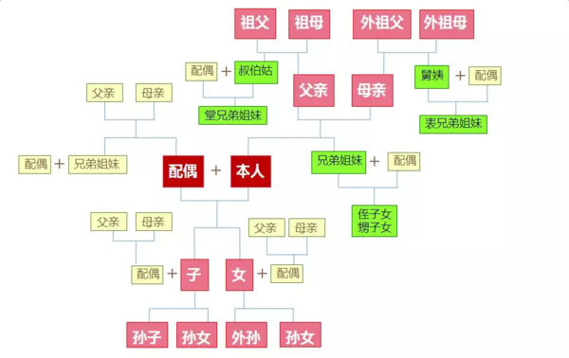
图中粉色为直系血亲，绿色为三代以内旁系血亲，黄色为近姻亲关系。

